Инструкция «Не пришла Переоценка»

Файл переоценки, также как и файл справочника имеет одно название POS(№_маг).spr ( к примеру POS1.spr- файл для магазина 101 ул.Чекистов).

Для того чтобы убедиться что файл переоценки вам выгрузился на магазин необходимо:
- Стабильный интернет
- Программа Dropbox запущена и находится в режиме обновлено 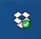
- Переоценка должна быть загружена и проведена до загрузки основного справочника.
Если значок dropbox находится в режиме загрузки 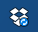 продолжительное время, а переоценка в программе Штрих М так и не появилась, необходимо:
- выйти из программы Штрих М (сделать Выход в ОС).
- Удостоверится, что dropbox произвел загрузку и перешел в режим обновлено
- Чтобы проверить, что файл переоценки (POS№маг.spr) вам действительно выгрузился, необходимо зайти в Мой компьютер- локальный диск С:- папка Dropbox- exch-№_вашего магазина (к примеру C:\Dropbox\exch-3\), в ней должно находиться два файла POS№маг.spr POS№маг.flz как на рисунке
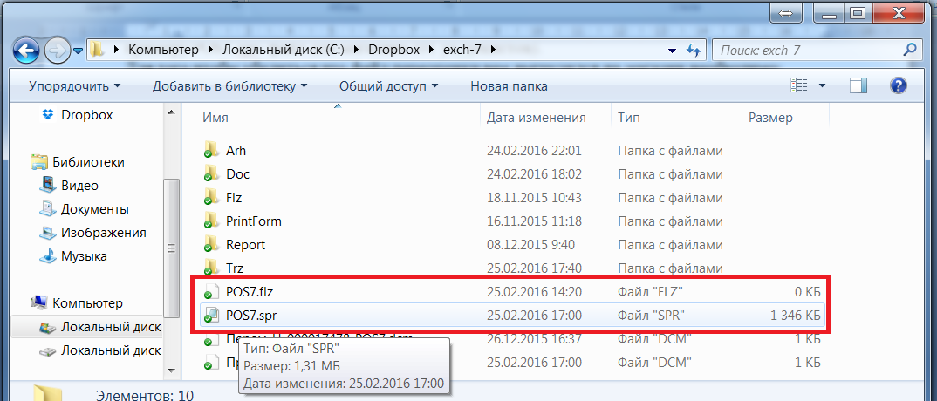
- Если эти два файла загружены и статус у них с зелеными индикаторами, открываем программу Штрих М и переоценки должны появиться.

В остальных случаях не перечисленных в данной инструкции звонить в ИТ отдел на общий номер 9891231190

